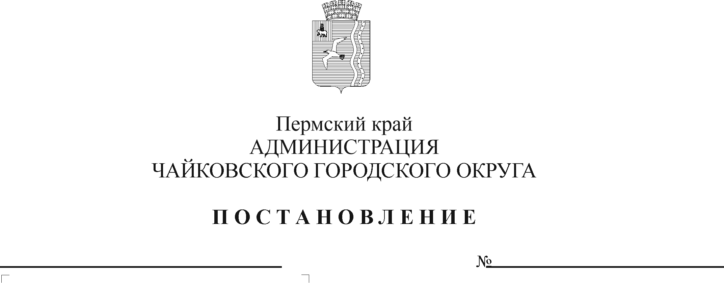
О внесении изменений в административный регламент предоставления муниципальной услуги «Выдача разрешения на ввод объекта в эксплуатацию», утвержденный постановлением администрации Чайковского городского округа от 24.11.2022 № 1279

В соответствии с Федеральным законом от 27 июля 2010 г. № 210-ФЗ «Об организации предоставления государственных и муниципальных услуг», Федеральным законом от 6 октября 2003 г. № 131-ФЗ «Об общих принципах организации местного самоуправления в Российской Федерации», на основании Устава Чайковского городского округа
ПОСТАНОВЛЯЮ:
- Внести в административный регламент предоставления муниципальной услуги «Выдача разрешения на ввод объекта в эксплуатацию», утвержденный постановлением администрации Чайковского городского округа от 24 ноября 2022 г. № 1279, следующие изменения:
  - в пункте 2.6.4. подпункт «г» признать утратившим силу;
  - в пункте 2.7.1. подпункты «б», «г», «д», «к» признать утратившими силу.
- Опубликовать постановление в газете «Огни Камы» и разместить на официальном сайте администрации Чайковского городского округа.
- Постановление вступает в силу после его официального опубликования и распространяется на правоотношения, возникшие с 1 марта 2023 г.

Глава городского округа-
глава администрации
Чайковского городского округа Ю.Г. Востриков

